TUTORIEL : Création d’un compte club sportif

- Se rendre sur le site atouts.normandie.fr/partenaires

- Cliquer sur « Connexion » puis « je crée un compte »

- Remplir le formulaire en 5 étapes :

- Choix du statut : Association
- Votre structure : Nom de la structure adresse et SIRET
- Email et téléphone
- Nom, prénom et rôle du représentant légal
- Choix de la convention et de votre discipline : Sport – ex : Football
Saisir le code fourni par votre ligue ou de votre comité
- Saisir les coordonnées bancaires du club (IBAN)

- Votre compte est crée. Vous n’avez plus qu’à valider en cochant le formulaire d’adhésion en ligne.

- Vous êtes connecté directement sur votre compte. En parallèle, vous recevez par mail vos codes d’accès pour le club (Login + Mot de passe)

- Vous êtes maintenant actif et vous pouvez accéder à « l’espace transactions »

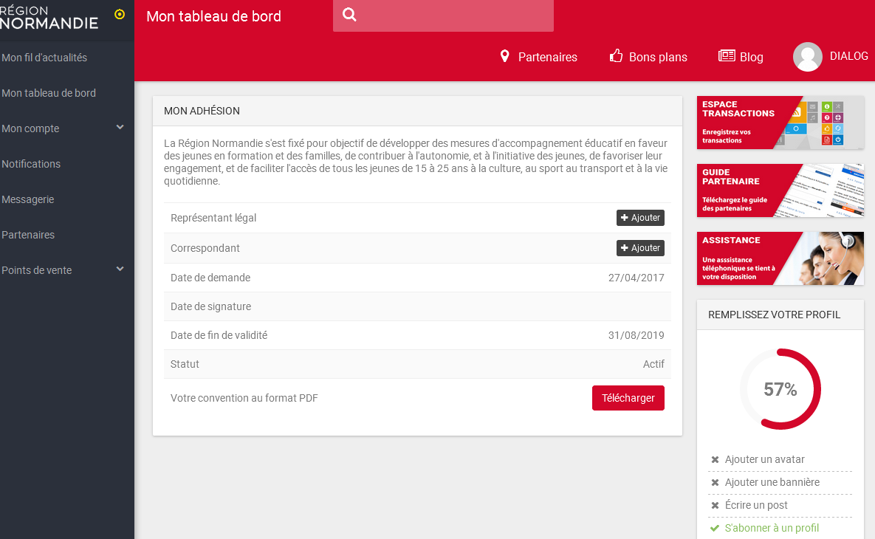

Attention ! pour les clubs multisports avec un seul compte bancaire, merci de contacter l’assistance pour la création des comptes.

